ESTADO DE PERNAMBUCO
PODER JUDICIÁRIO
COMITÉ GESTOR DE PRECATÓRIOS

ATA DA REUNIÃO N 001/2024 DE 26.02.2024
Aos 26 dias do mês de fevereiro de 2024, às 10h da manhã, na Sala de Vídeo Conferências do Palácio da Justiça, teve lugar a Reunião do Comitê Gestor de Precatórios do Estado de Pernambuco. Presentes o Excelentíssimo Sr. Dr. José Henrique Coelho Dias da Silva, Juiz de Direito, Assessor Especial da Presidência e Coordenador Geral de Precatórios do Tribunal de Justiça do Estado de Pernambuco - TJPE; a Excelentíssima Sra. Dra. Wiviane Maria Oliveira de Souza, Juíza do Trabalho e representante do Tribunal Regional do Trabalho da 6a Região TRT-6a Região; e o Excelentíssimo Sr. Dr. Cesar Arthur Cavalcanti de Carvalho, Juiz Federal e representante do Tribunal Regional 'Feder?! da 5? Região - TRF-5a Região. Compareceram também Jaelson Rodrigues Ferreira, Diretoria de Precatórios do TRF-5a Região, Wilma Lúcia Silva, Coordenadora de Precatórios do TRT-6a Região, Nilson Nery dos Santos, Secretário Adjunto da Coordenadoria Geral de Precatórios do TJPE e os servidores da Coordenadoria Geral de Precatórios do TJPE: Silvia Gabrielly dos Santos Dias Oliveira e Osman Frazão Lima. Abertos os trabalhos. Dr Henrique saudou os presentes e apresentou um panorama geral da atividade de Coordenação de Precatórios no âmbito do TJPE, informando sobre novos itens determinados pelo CNJ, a adoção de parcela mensal decorrente de aplicação direta do percentual da Receita Corrente Líquida-RCL, e comentou também sobre as mudanças internas havidas na elaboração do Ato de Rateio, decorrentes de mudanças na equipe da CGP A seguir o Sr Jaelson teceu comentários sobre as boas práticas de comunicação estabelecidas entre o TRF e os Tribunais Estaduais. Dada a palavra aos presentes, foi indagado com relação aos entes que estão em atraso com suas obrigações mensais. Foi dito pelo Coordenador Geral de Precatórios do TJPE que todos aqueles que estão com os aportes em atraso são intimados através de processos administrativos para fins de regularização, e que, em relação ao ente devedor Estado de Pernambuco, a Procuradoria Geral do Estado-PGE informou que está envidando todos esforços junto ao Banco do Brasil para fins de liberação do percentual constitucionalmente previsto em relação aos depósitos judiciais para fins de pagamento de precatórios. Dentro deste cenário, em não havendo aporte até o final de fevereiro de 2024 em relação aos meses de janeiro e fevereiro, a Presidência 'deste Tribunal de Justiça de Pernambuco-TJPE irá intimar o Estado dando início ao ato de sequestro. Por fim, Dr Henrique apresentou o Ato de Rateio no 01/2024 que define os percentuais dos repasses a serem realizados quando da efetivação de depósitos, retenções do FPM ou sequestro dos valores para adimplemento das parcelas do regime especial, Assim procedido, os membros do Comitê Gestor, cientes, das situações postas nesta reunião, nada opuseram.
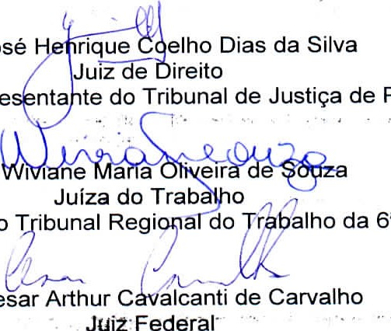
Dr. José
Repre
Pernambuco
Dra.
do
a
Região
Cesar
Juiz
Federal
Membro Titular
Representante
Dr.
Representante do Tribunal Regional Federal da 5a Região

